衛生福利部國民健康署「罕見疾病個案通報審查基準機制」(送審資料表)
- Bartter氏症候群 [Bartter syndrome]-
□ 相關臨床病史、家族史、症狀及徵兆的病歷紀錄 (必要)
□ 實驗室檢驗報告 (必要)
□ 影像學檢查報告 (必要)
□ 特殊檢查報告 (選擇)
□ 基因檢測報告(必要)
項目 | 填寫部分
- 病歷資料(必要)
A1臨床病史(必填) | □ 產前病史 [Prenatal history] (必填)：  羊水過多□無 □有：週數  早產 □無 □有：週數  □ 發病年齡 [Age at disease onset] (必要) 歲
A2家族病史(請附上家族中其他病患之詳細病歷記錄或個案病歷資料) (必要) | □ 家族史 [Family history] (必要) □ 無 □ 有：
A3臨床症狀及徵兆(必要) | 以下症狀2-8至少出現ㄧ項，第1項為必要條件  - □ 正常或較低的血壓[Normal or lower blood pressure] (必要)  - □ 多尿 [Polyuria]  - □ 反覆脫水的病史 [History of recurrent dehydration]  - □ 生長遲滯 [Failure to thrive]  - □ 身材矮小 [short stature]  - □ 不明發燒的病史 [History of unknown fever]  - □ 反覆嘔吐或腹瀉 [Recurrent vomiting or diarrhea]  - □ 肌肉張力低下 [muscular hypotonia]
- 實驗室檢驗報告  (請附相關檢驗資料) | - □低血鉀(必要) □有 □無  - □代謝性鹼中毒 (必要) □有 □無  - □低血氯(必要) □有 □無  - □高腎素(Renin)與高醛固酮(Aldosterone)血症 (必要)  □有 □無  - □高鈉、鉀、氯排出率(Fractional excretion of sodium, potassium, and chloride: high FE_{Na}, FE_{K}, FE_{cl}) (必要) □有 □無  - □ 尿鈣肌酸酐比率(Urine calcium/urine creatinine ratio)(必要) □有 □無
- 影像學檢查報告  (請附相關報告資料) | - 腎臟超音波有無腎鈣化(Nephrocalcinosis) (必填)：□有 □無
- 特殊檢查報告  (請附相關檢驗資料) | - 聽力測驗(必要)：  □正常 □異常
- 基因檢測報告(必要)  (請附實驗室報告) | - 具有符合遺傳模式之致病基因變異  ( □CLCNKB □SLC12A1 □KCNJ1 □BSND □CLCNKA □CLCNK )  - 其他(請說明)：_________

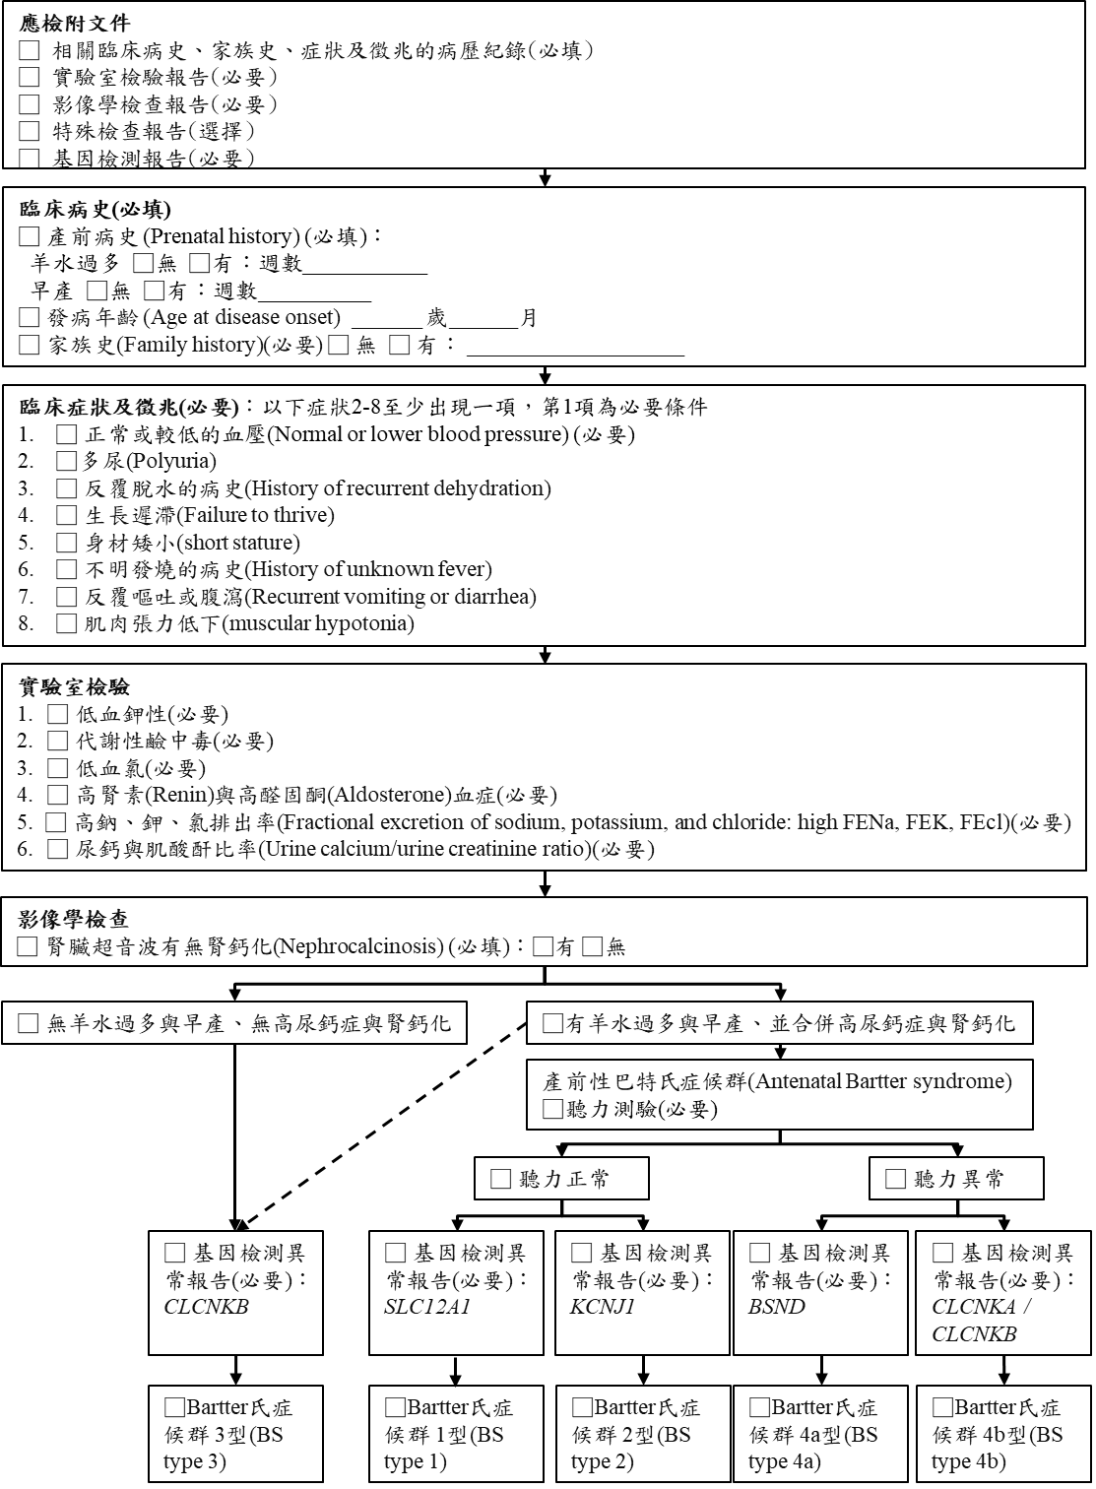
衛生福利部國民健康署「罕見疾病個案通報審查基準機制」(審查基準表)
- Bartter氏症候群 (Bartter’s syndrome) -

註：
1. 虛線處表少數病例報告巴特氏症候群3型基因型病人以產前性巴特氏症候群為表現。
2. 另有BS type 5的病人(MAGED2基因缺陷)，因其暫時性的症狀表現（產前至出生後數週自動復原），不應歸類於重大傷病，故不列入。
參考文獻：
[1] Konrad M, Nijenhuis T, Ariceta G et al.Diagnosis and management of Bartter syndrome: executive summary of the consensus and recommendations from the European Rare Kidney Disease Reference Network Working Group for Tubular Disorders. Kidney Int 2021;99: 324–335. https://doi.org/10.1016/j.kint.2020.10.035
[2] Kermond R, Mallett A, McCarthy H. A clinical approach to tubulopathies in children and young adults. Pediatr Nephrol. 2023;38(3):651-662. https://doi.org/10.1007/s00467-022-05606-1
[3] Besouw MTP, Kleta R, Bockenhauer D (2020) Bartter and Gitelman syndromes: questions of class. Pediatr Nephrol 2020;35:1815–1824. https:// doi. org/ 10. 1007/ s00467- 019- 04371-y

